Министерство науки и высшего образования Российской Федерации

Федеральное государственное автономное образовательное учреждение высшего образования

**«Пермский национальный исследовательский политехнический университет»**

Электротехнический факультет

Кафедра **«Информационные технологии и автоматизированные системы»**

направление подготовки: 09.03.04 - «Программная инженерия»

Лабораторная работа №9

По теме **«Строковый ввод/вывод»**

**Вариант № 21**

Выполнял:

студент группы РИС-24-1б

Морозова Н.С.

Проверял:

Доцент кафедры ИТАС

Полякова О.А.

Постановка задачи:

Создать текстовый файл F1 не менее, чем из 10 строк и записать в него информацию. Выполнить задание.

Задание:

1. Скопировать из файла F1 в файл F2 все строки, в которых есть слова, совпадающие с первым словом.
2. Определить количество согласных букв в последней строке файла F2.

Анализ задачи:

В файле F1 проверяем строки посимвольно до тех пор, пока не закончатся строки.

Для проверки отдельных слов создаём функцию check для сравнения с первым словом.

Подходящие строки переносим в файл F2.

Запоминаем последнюю перенесённую строку и считаем количество согласных букв. Используем для этого алфавит из согласных букв.

Код

#include <iostream>

#include <clocale>

#include <string>

#include <sstream>

#include <fstream>

#include <Windows.h>

using namespace std;

bool check(const string& str)

{

SetConsoleCP(1251);

SetConsoleOutputCP(1251);

istringstream ss(str);

string first, w;

ss >> first;

while (ss >> w)

if (w == first)

return true;

return false;

}

int main()

{

SetConsoleCP(1251);

SetConsoleOutputCP(1251);

ifstream file1("C:\\Users\\user\\Desktop\\C++\\Лаба_9\\F1.txt");

ofstream file2("C:\\Users\\user\\Desktop\\C++\\Лаба_9\\F2.txt");

if (!file1.is_open()) {

cout << "Не удалось открыть файл!" << endl;

return 1;

}

if (!file2.is_open()) {

cout << "Не удалось открыть файл!" << endl;

return 1;

}

string str, last;

while (!file1.eof())

{

getline(file1, str);

if (check(str))

{

file2 << str << '\n';

last = str;

}

}

file1.close();

int n = last.length();

string alf = "цкнгшщзхфвпрлджчсмтб";

int m = alf.length();

int count = 0;

cout<< "Последняя строка в файле F2: " << last << endl;

for (int i = 0; i < n; i++)

for (int j = 0; j < m; j++)

if (last[i] == alf[j])

count += 1;

cout << "Количество согласных букв в последней строке = " << count;

file2.close();

return 0;

}

Блок-схема

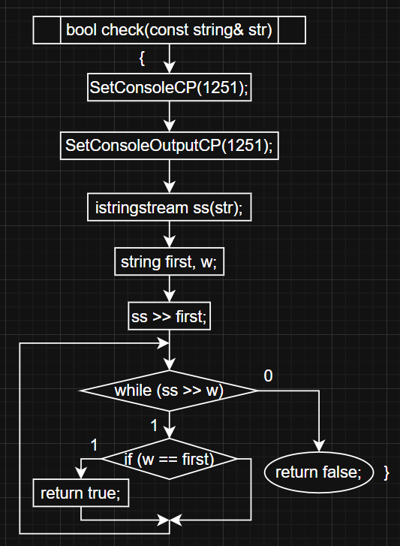

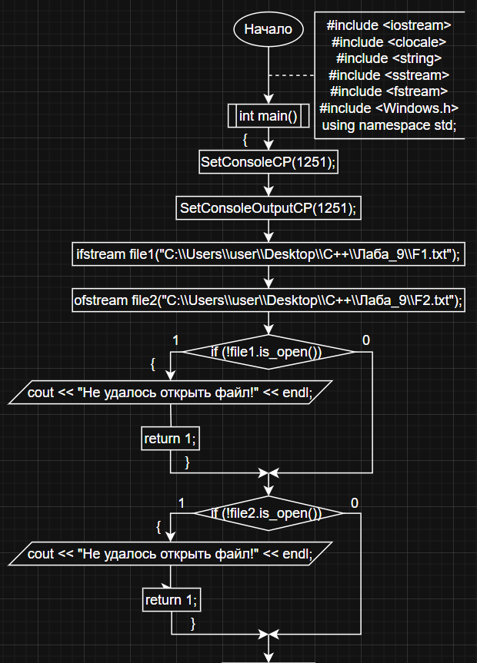

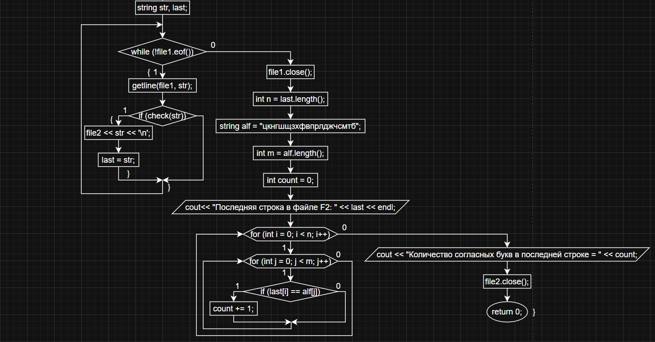

Результат работы программы

1 шаг

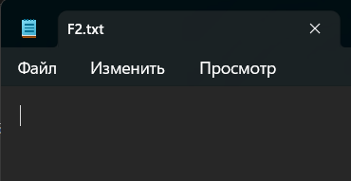

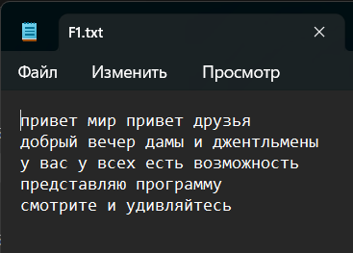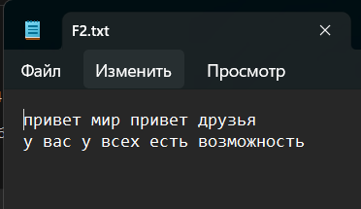

2 шаг

